**Berekening Rente en Aflossing van je Hypotheek in Excel:**

**Stap 1: Neem onderstaande tabel nauwkeurig over in Excel:**

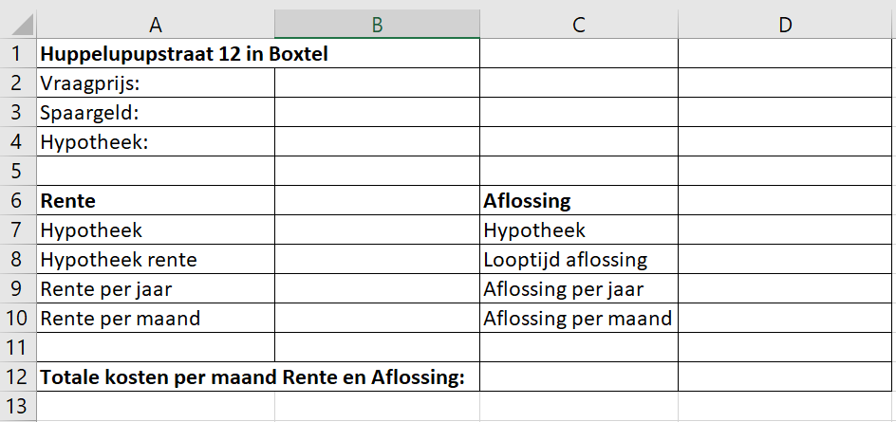

**Stap 2: Basis gegevens**

1. Noteer in B2 de vraagprijs van jouw gekozen huis
2. Noteer in B3 je spaargeld die je over 5 jaar hoopt te hebben
3. Maak een berekening in Excel in **Cel B4** (dus niet zelf uitrekenen). Type de volgende formule in de cel: ***=B2-B3*** en daarna Enter

**Stap 3: Rente berekening**

1. Let op! In B7 noteer je niet de hypotheek kosten maar de formule ***=B4***. Wanneer je een ander huis vindt en je vraagprijs aanpast zullen al je kosten hierdoor automatisch veranderen.
2. Vul in B8 je gevonden of afgesproken **hypotheekrente** percentage in met een % teken erachter (bijvoorbeeld 1,8%)
3. Reken met een formule de **rente per jaar** uit. ***=B7*B8*** en daarna enter. Je hebt nu de rente uitgerekend die je per jaar moet betalen.
4. De rente per maand bereken je ook door een formule***. =B9/12*** . Er zitten immers 12 maanden in een jaar.
5. Controleer of je het goed gedaan hebt door de rente of hypotheek aan te passen. Veranderen alle cijfers?

**Stap 4: Aflossing berekenen**

1. Bekijk wat je gedaan hebt bij stap 3 en denk goed na over de formules die je bij de aflossing in vult.
2. Begin bij cel D7: Vul hier geen getal in maar een formule zoals bij stap 3!!
3. In hoeveel jaar moet je normaal je huis terug betalen? Dit is je looptijd van je hypotheek.
4. Vul de rest in en denk logisch na!

**Stap 5: Tot Slot**

1. Bereken in C12 de rente + aflossing per maand
2. Laat dit controleren door je docent
3. Plak de resultaten in je LOB-verslag